[Компания «Кесофт»](tel:+74951313230)  
[+7 (495) 131-32-30](tel:+74951313230)  
[info](mailto:info)[@kesoft.ru](mailto:info@kesoft.ru)  
kesoft.ru

**Инструкции пользователей системы управления складом WMS24 для компании**

Работа с ПК

Оглавление

1. Приемка товара с использованием ТСД 3

2. Приемка товара с использованием ПК 6

3. Отгрузка товара с использованием ТСД 9

4. Отгрузка товара с использованием ПК 12

5. Перемещение товара 15

6. Пересчёт товара 17

# **Приемка товара с использованием ТСД**

1. В меню нажать **Операции**
2. В выпадающем списке выбрать **Приемка**
3. Нажать кнопку **Создать приёмку**

1. Перейти во вкладку **План**
2. В шапке заполнить поля **Контрагент** и **Комментарий** (при необходимости)
3. Для добавления плана поставки выбрать один из вариантов  
   **- Импорт** для выгрузки плана поставки из файла   
   **- Добавить товар** и выбрать товар из списка, ввести количество, согласно плану  
   - Для **приемки по факту заполнять** ничего не нужно
4. Необходимо нажать **Сохранить изменения** *(ВАЖНО: если заполнить план и пропустить этот пункт создается пустая приемка, без плана)*
5. Нажать **Создать задачу**

1. В открывшемся окне можно **назначить исполнителя** для задачи. **Исполнителя можно** **не назначать**, тогда задание будет видно всем сотрудникам (это актуально для всех процессов). После этого необходимо нажать **Передать в работу**

1. Статус приемки автоматически становится **В работе**

1. При завершении операции на ТСД приемка переходит в статус **Завершен**

# 

# 

# 

# 

# 

# 

# 

# 

# 

# 

# **Приемка товара с использованием ПК**

1. Повторить пункты 1-7 **Приемка товара с использованием ТСД**
2. Перейти на вкладку **Факт**

1. Распечатать документы приемки (при необходимости)
2. Вручную указать статус **В работе**
3. Нажать **Сохранить изменения**

1. Нажать кнопку **Добавить товар**
2. В поле **Партия** указать данные, согласно заданным параметрам партии (При отсутствии нужной партии перейти в Списки - Партии и добавить её вручную)
3. В поле **Факт** заполнить количество поступившего товара
4. Указать **Место хранения** товара
5. Повторить пункты 6-9 для каждого товара
6. Нажать **Сохранить изменения**

1. Перевести статус приемки на **Завершен**
2. Нажать **Сохранить изменения**

# 

# 

# 

# 

# 

# **Отгрузка товара с использованием ТСД**

1. В меню нажать **Операции**
2. В выпадающем списке выбрать **Отгрузка**
3. Нажать кнопку **Создать отгрузку**

1. Перейти на вкладку **План**
2. В шапке заполнить поля **Контрагент**, **Комментарий, Дата отгрузки** (при необходимости)
3. Для добавления плана отгрузки выбрать один из вариантов  
   **- Импорт** для добавления плана отгрузки из файла   
   **- Добавить товар** и выбрать товар из списка, ввести количество
4. Нажать **Сохранить изменения**
5. Отбор переходит в статус **Спланирован**, остатки на местах зарезервированы под отгрузку. Статус отгрузки **Создано**

1. Нажать **Создать задачу**, указать исполнителя (при необходимости) и **Передать в работу**

1. Статус отгрузки становится **В работе**

1. При завершении задачи на ТСД, статус отбора становится **Собран,** отгрузка переходит в статус **Готово к отгрузке**

1. Вручную выставить статус **Отгружено**, нажать **Сохранить изменения**

# 

# **Отгрузка товара с использованием ПК**

1. Повторить пункты 1-7 **Отгрузка товара с использованием ТСД**
2. Перейти на вкладку **Факт**

1. Распечатать документы отгрузки (при необходимости)
2. Вручную указать статус **В работе**
3. Нажать **Сохранить изменения**

1. Ввести количество отобранного товара
2. Нажать **Сохранить изменения**
3. Статус отбора автоматически становится **Собран**

1. Перевести статус на **Готово к отгрузке**
2. Нажать **Сохранить изменения**

1. Перевести статус на **Отгружено**
2. Нажать **Сохранить изменения**

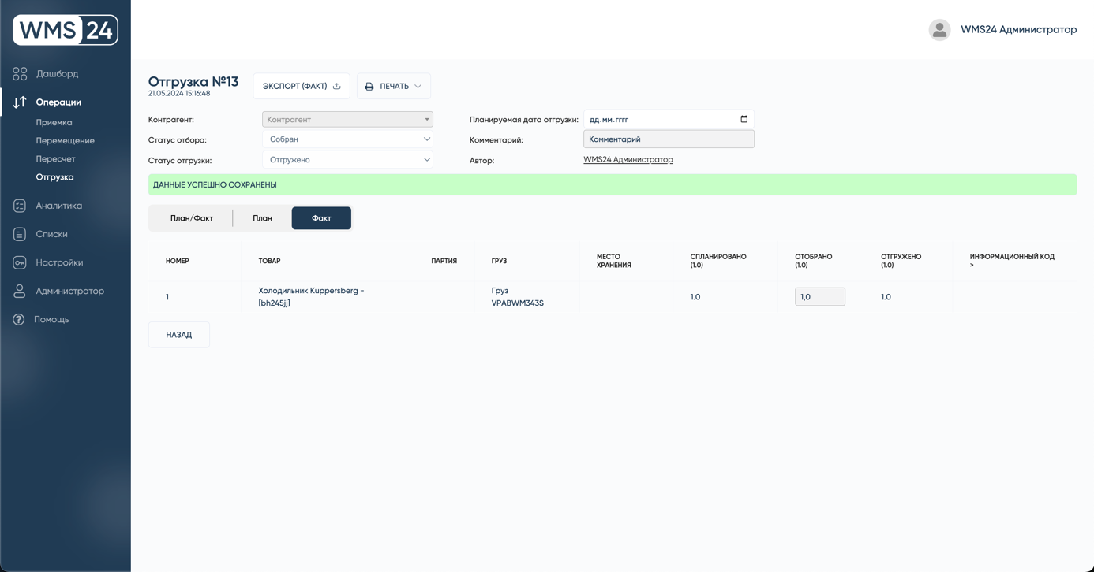

# 

# **Перемещение товара**

1. В меню нажать **Операции**
2. В выпадающем списке выбрать **Перемещение**
3. Нажать кнопку **Создать перемещение**

1. В шапке заполнить поле Комментарий (при необходимости)
2. Нажать кнопку **Добавить товар**
3. Указать **Место отправитель**, **Товар**, **Место получатель** и **План** (количество товара для перемещения)
4. Повторить шаги 5-6 для добавления следующего товара (При необходимости)
5. Нажать **Сохранить изменения**

1. Перевести статус на **В работе**
2. Нажать **Сохранить изменения**
3. Указать количество перемещенного товара
4. Нажать **Сохранить изменения**

1. Перевести статус на **Завершено**
2. Нажать **Сохранить изменения**

# **Пересчёт товара**

1. В меню нажать **Операции**
2. В выпадающем списке выбрать **Пересчёт**
3. Нажать кнопку **Создать пересчёт**

1. В окне указать МХ для инвентаризации и нажать **Создать**

1. В шапке заполнить поле Комментарий (при необходимости)

1. В столбце **Посчитано** указать фактическое количество товара на МХ
2. Нажать **Сохранить изменения**

1. Перевести статус на **Завершено**
2. Нажать **Сохранить изменения**

